
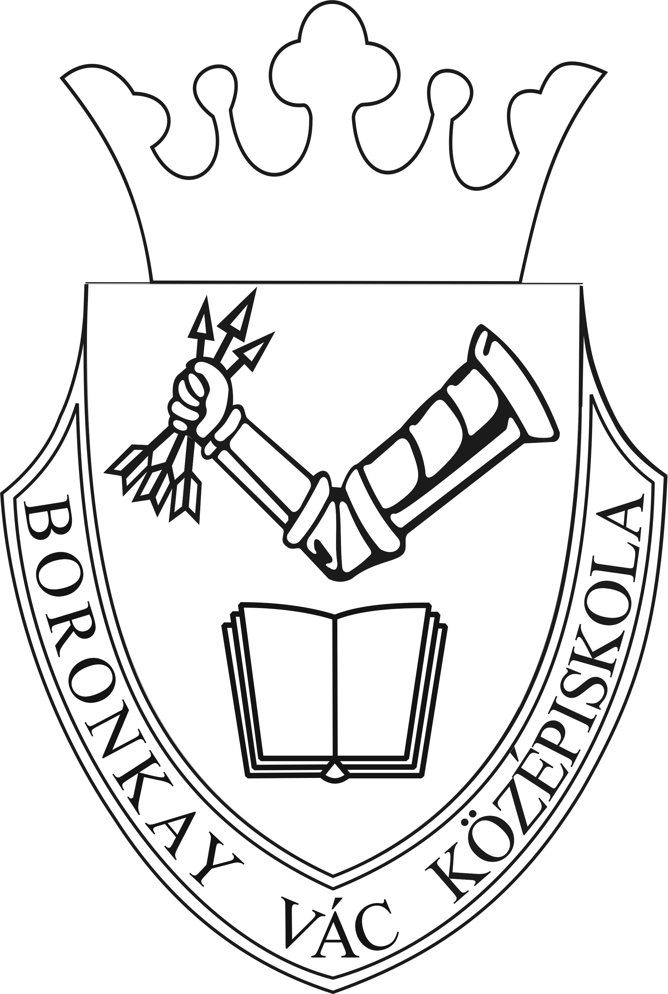
Boronkay György Műszaki Középiskola és Gimnázium
2600 Vác, Németh László u. 4- 6.
: 27/ 317 – 077 /fax: 27/ 315 - 093
WEB: www.boronkay.vac.hu e-mail: boronkay@vac.hu

Végzős technikusaink figyelmébe!

Az előző tanévekhez hasonlóan, idén is minden végzős technikusunknak az iskola költségén biztosítjuk a lehetőségét az Europass bizonyítvány kiegészítő kiállításához. Ez egy olyan magyar és angol nyelvű bizonyítvány kiegészítő, mely tartalmazza a megszerzett szakképesítés minden fontosabb jellemzőjét (követelmények, modulok, megszerzett kompetenciák, stb, …) így a képesítő bizonyítvány nemzetközi elismerését könnyíti meg külföldi munkavállalásnál.
A bizonyítvány kiegészítőt a Tanüzemi igazgatóságon kell igényelni. Ennek feltétele egy szabályosan kitöltött és aláírt, fényképpel ellátott Europass önéletrajz. Iskolánk honlapján megtalálható ennek sablon fájlja, és egy a kitöltést segítő prezentáció is.

Aki 2011. május 19-ig leadja a fenti önéletrajzot, annak automatikusan kiállítjuk a bizonyítvány kiegészítőt és azt a bizonyítvánnyal együtt a Technikus avató ünnepségen adjuk át.

Dian János
igazgatóhelyettes

Vác, 2011. május 2.

